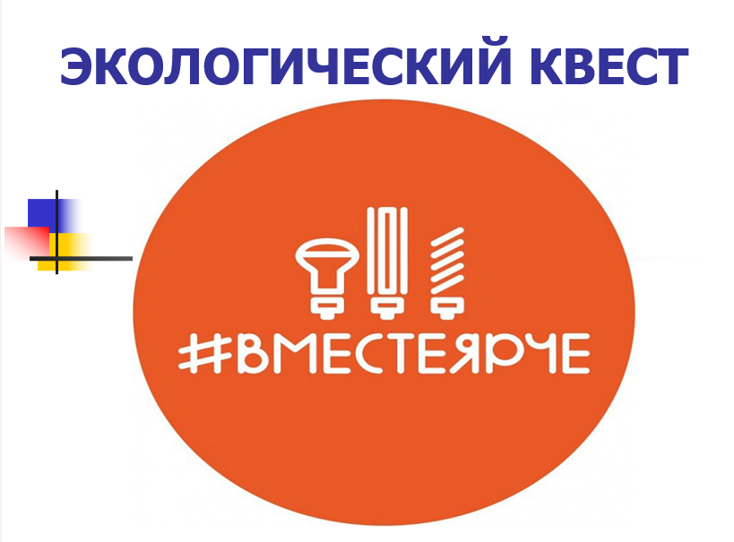
ПРИЛОЖЕНИЕ 1. Ребус.
ПРИЛОЖЕНИЕ 2. Загадки.
Дом — стеклянный пузырёк,
А живёт в нём огонёк,
Днём он спит,
А как проснётся —
Ярким пламенем зажжётся. (Лампа.)

Зимой много ест,
А летом много спит;
Тело тёплое,
А крови нет. (Печь.)

Четыре синих солнца
У бабушки на кухне,
Четыре синих солнца
Горели и потухли.
Поспели щи, шипят блины.
До завтра солнца не нужны. (Газовая плита.)

В нашем доме под окошком
Есть горячая гармошка:
Не поет и не играет - она дом обогревает. (Батарея отопления.)

Через поле и лесок
Подается голосок.
Он бежит по проводам
Скажешь здесь —
А слышно — там. (Телефон)

Я пыхчу, пыхчу, пыхчу,
Больше греться не хочу.
Крышка громко зазвенела:
«Пейте чай, вода вскипела!» (Электрочайник)

Мигнет, моргнет,
В пузырек нырнет,
В пузырек под потолок,
Ночью в комнате денек! (Электрическая лампочка)

Мимо
Рощи,
Мимо
Яра
Мчит
Без дыма,
Мчит
Без пара
Паровозова сестричка.
Кто такая?… (Электричка)

ПРИЛОЖЕНИЕ 3. Шифр.
Ответ: холодильник
ПРИЛОЖЕНИЕ 4. Картинки-пары.
Старинные предметы | Современные электроприборы
Утюг | Электроутюг
Печь | Микроволновая печь
Бигуди | Плойка
Скалка | Блендер
Самовар | Электрочайник
Свеча | Лампочка
Сковорода | Сковорода Тефаль
Ступка | Кофемолка
Метла | Пылесос
Мясорубка | Электромясорубка

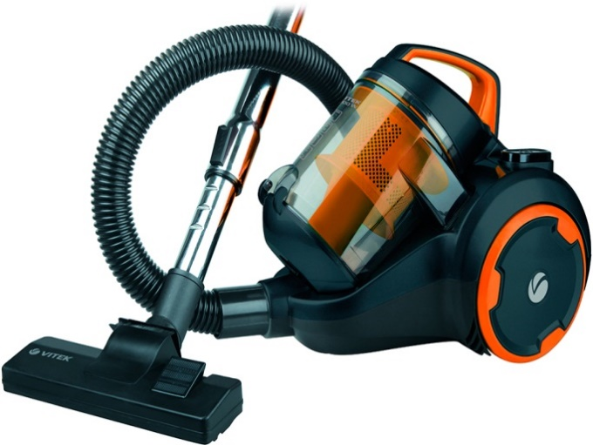 | 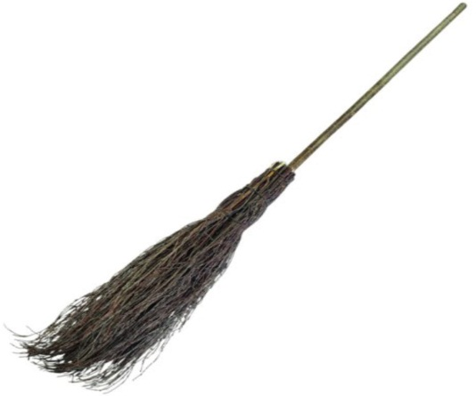
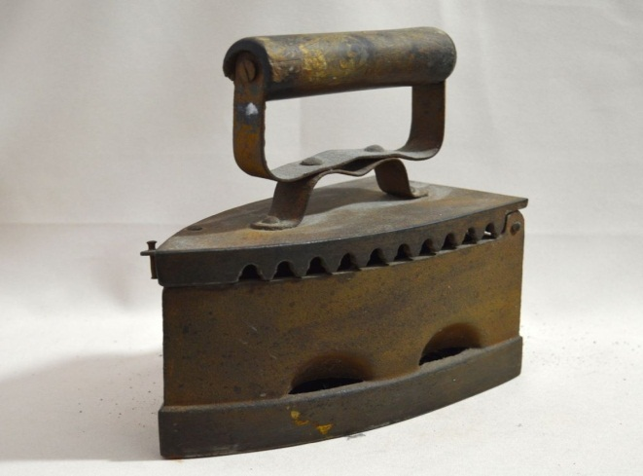 | 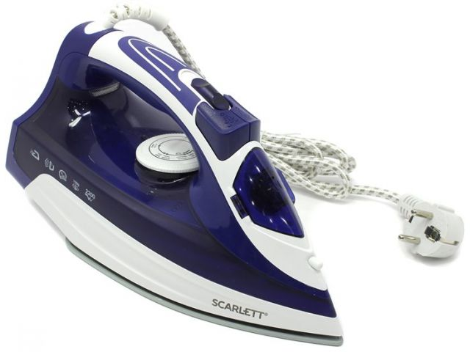
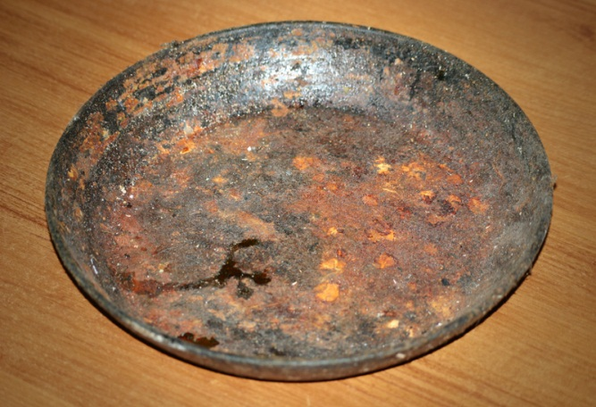 | 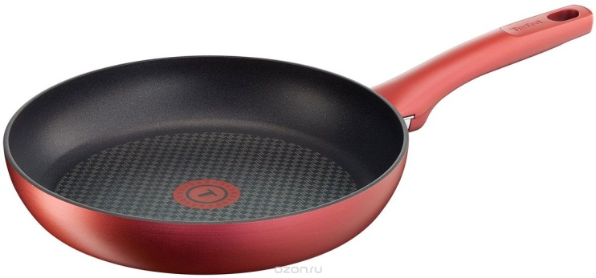
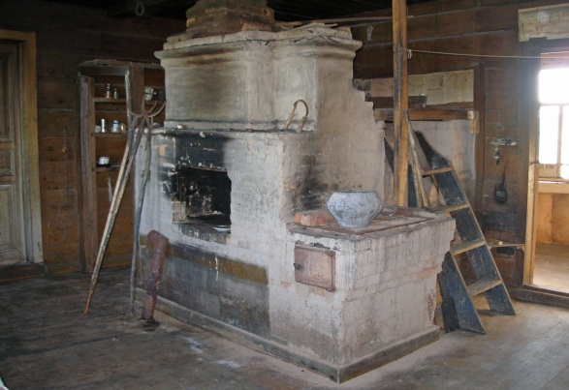 | 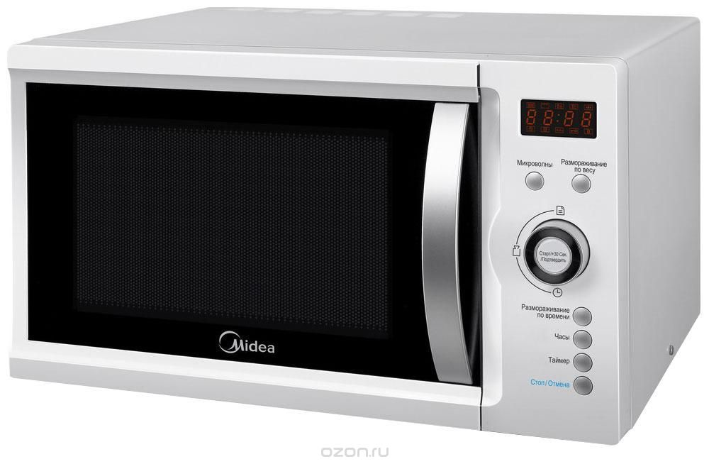
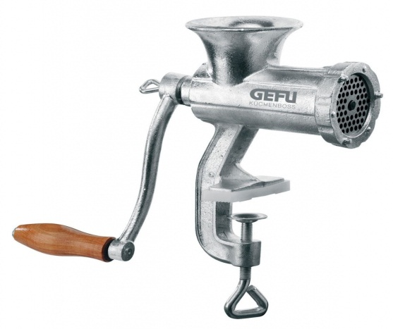 | 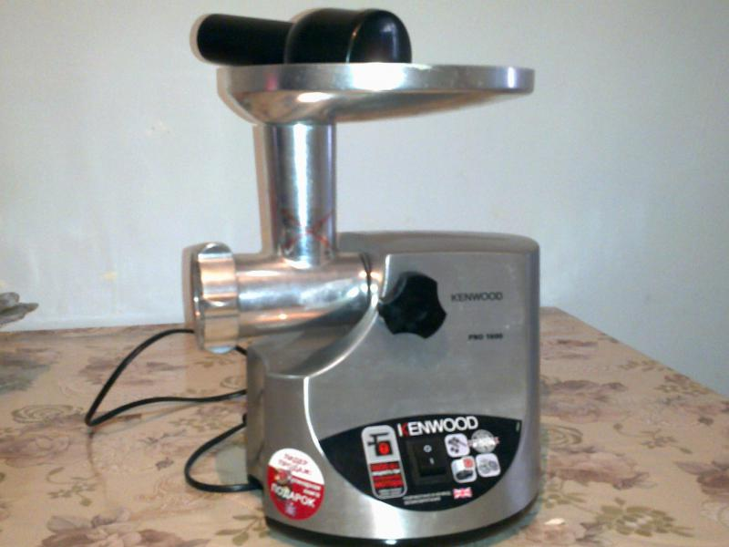
 | 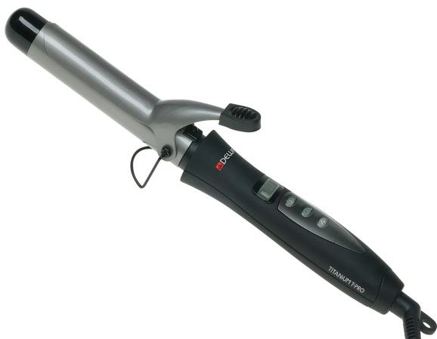
 | 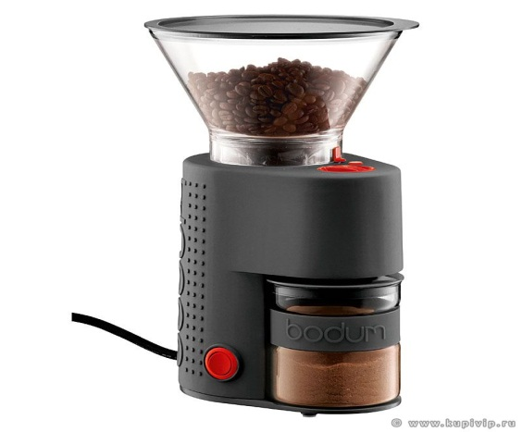
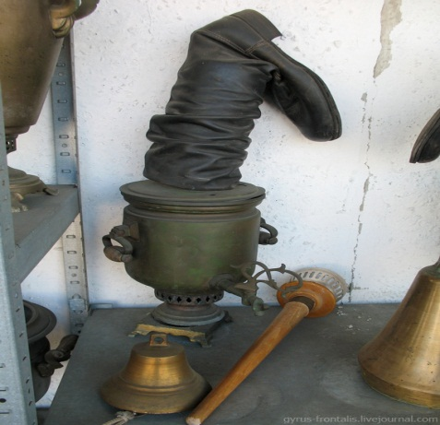 | 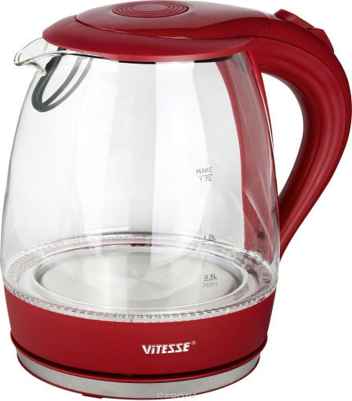
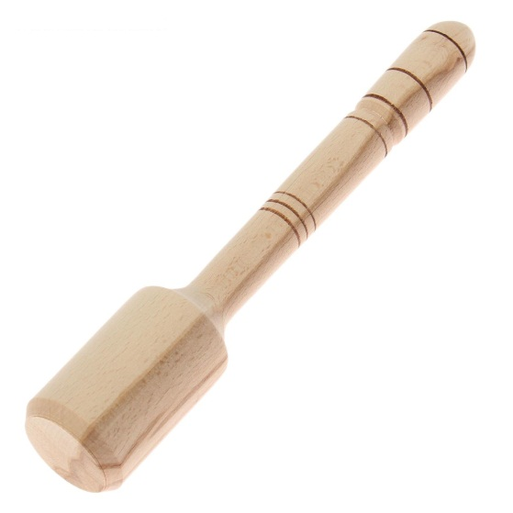 | 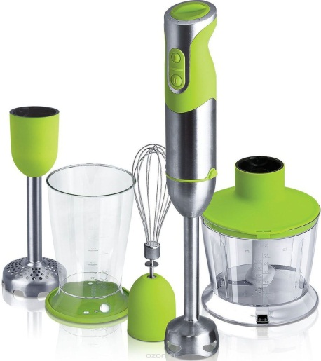

ПРИЛОЖЕНИЕ 5. Поговорки.
Кто не бережет копейки,
тот сам не стоит рубля.
Кто не умеет грош сберечь,
тот не сбережет и миллиона.
Пушинка к пушинке
- выйдет перинка.
Бережливая вещь
два века живёт.
Через край не лей,
добра пожалей.
Что сегодня сбережешь,
завтра пригодится.
Бережливость
лучше прибытка.
Бережливость –
не скупость.
Не деньги богатство
- бережливость да разум.
Капля мала,
а по капле море.

ПРИЛОЖЕНИЕ 6. Викторина.
Чтобы сэкономить деньги…
Чтобы повысить комфорт в классе…
Чтобы уменьшить загрязнение воздуха и воды…
Чтобы уменьшить катастрофические последствия изменения климата…
Чтобы снизить энергоёмкость экономики…
Чтобы снизить зависимость экономики нашей страны от мировых цен на энергоносители…
Чтобы оставить ресурсы нашим потомкам…
Чтобы выиграть время для поиска и освоения новых источников энергии…
ПРИЛОЖЕНИЕ 7. Награды и жетоны.

ПРИЛОЖЕНИЕ 8. Анкета.
На занятии я работал  Своей работой я  Занятие для меня показалось  За занятие я  Моё настроение стало  Материал занятия мне был | активно/пассивно  доволен/не доволен  коротким/длинным  устал/не устал  лучше/хуже  понятен/не понятен  полезен/ бесполезен  интересен/скучен

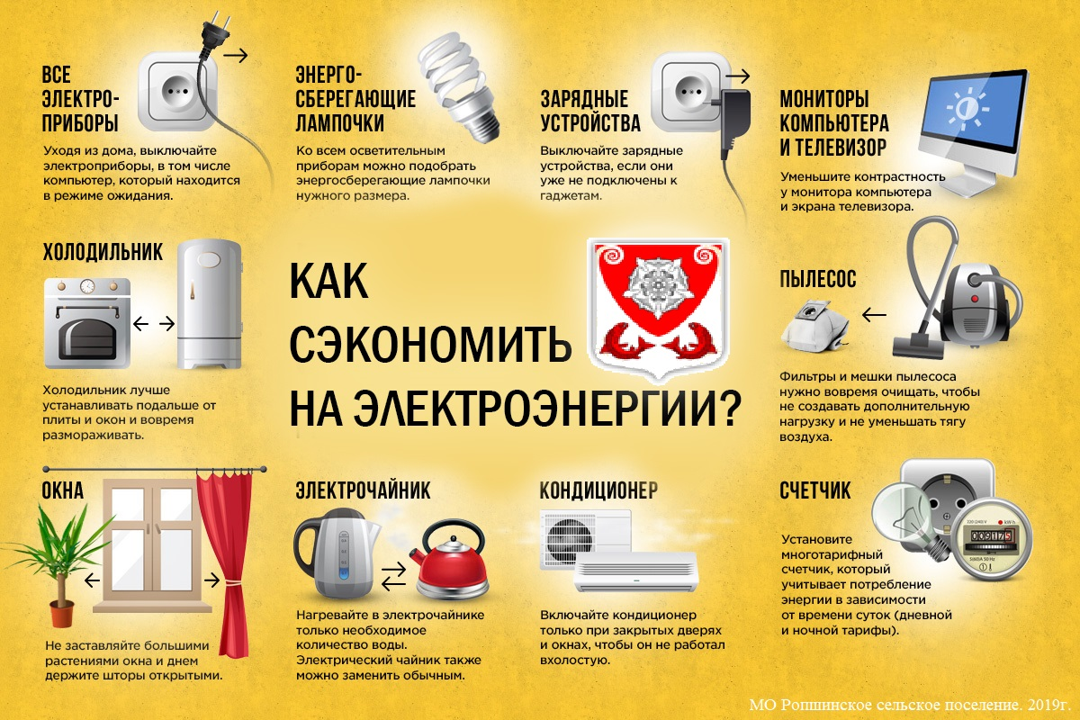
ПРИЛОЖЕНИЕ 9. Памятки.
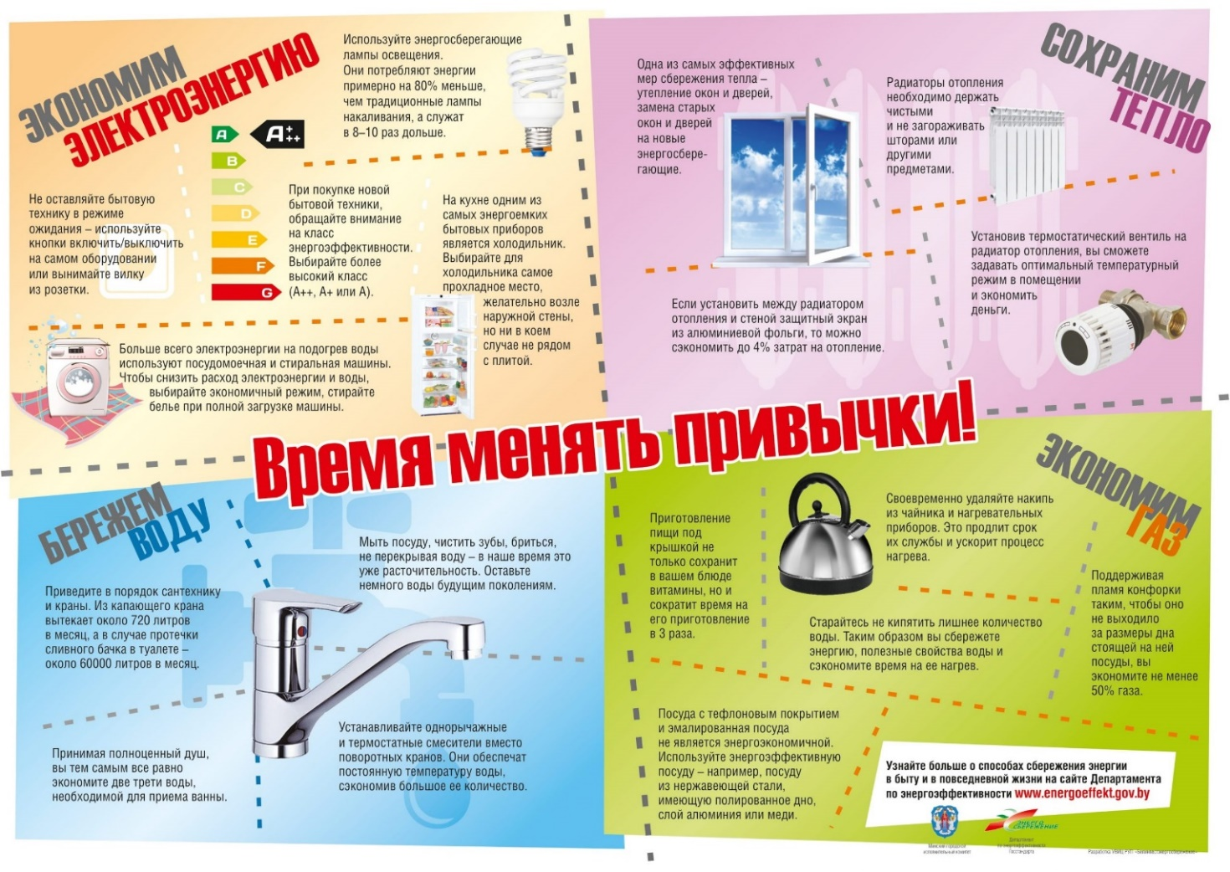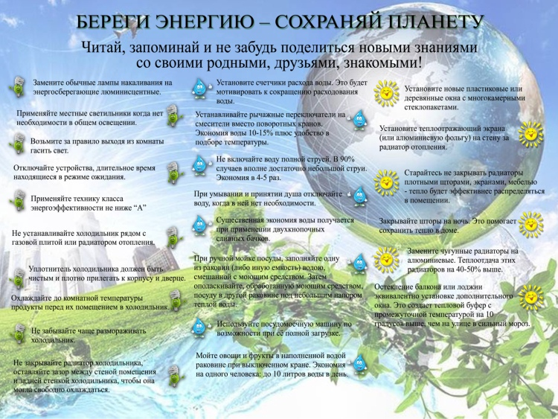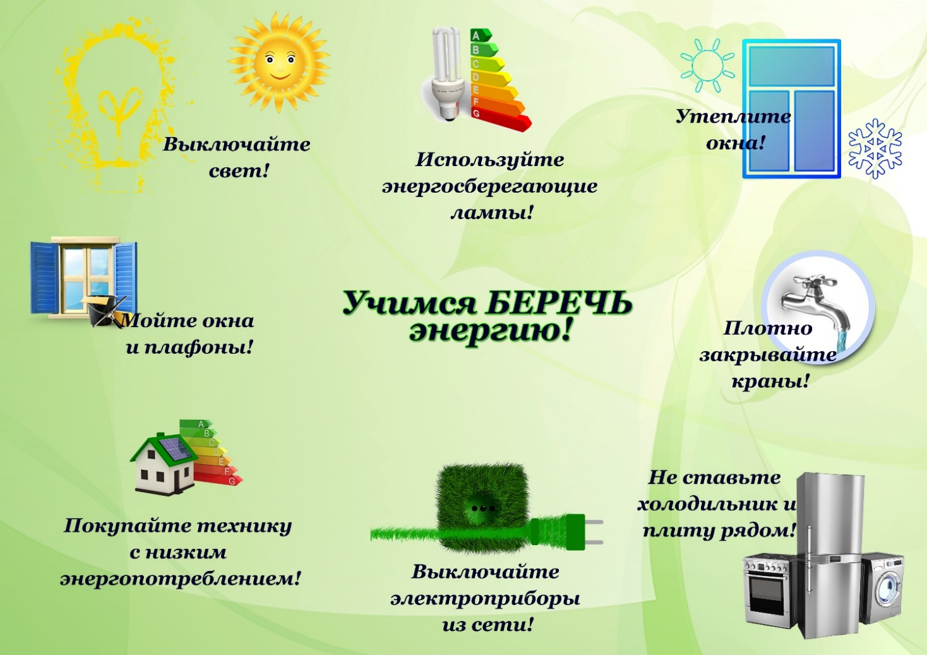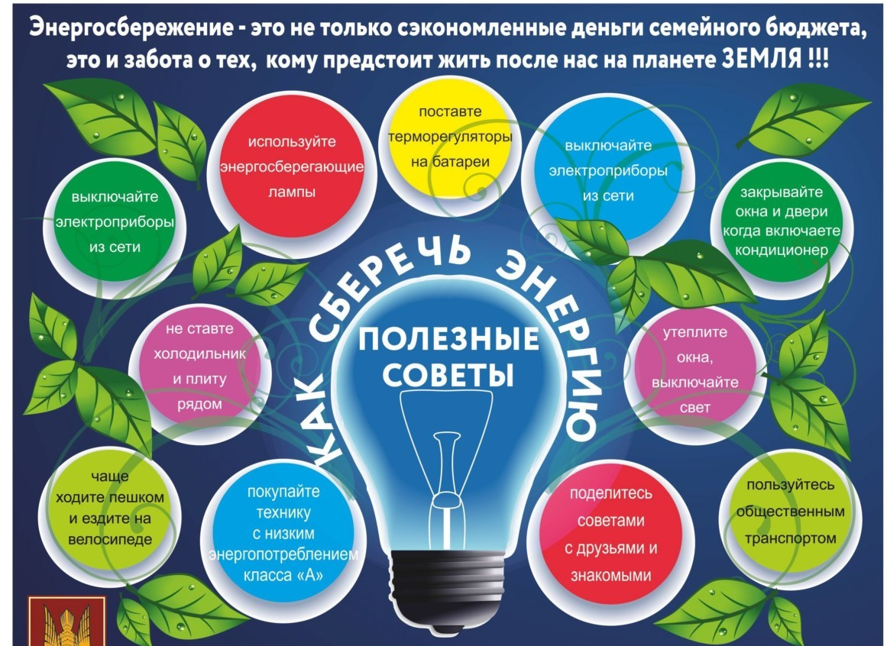

ПРИЛОЖЕНИЕ 10. Список использованной литературы.
- Федеральный закон об энергосбережении и повышении энергетической
эффективности (от 23 ноября 2009 г. №261-ФЗ)
- Занимательная химия, физика, биология. Автор: Уиз Джим Издание:
АСТ, Астрель Год издания: 2007, 128 с.
- Бакулина А.А. Методические рекомендации по подготовке и проведению мероприятий для учащихся классов средней образовательной школы и молодежи по теме «Энергосбережение и повышение энергетической эффективности» в рамках Всероссийского фестиваля #ВместеЯрче. 2019. [Электронный ресурс].
- Евдокимов А.А., Сагадеева Г.А. Энергоэкологическое образование: курс внеурочной деятельности для учащихся 7-10 классов // Сб.: Образование: традиции и инновации. Материалы IX международной научнопрактической конференции. – М.: Московский технологический университет МИРЭА, 2015. – С. 176-181.
- Как Маша Мишку электричество беречь учила // Дидактические материалы. [Электронный ресурс].
- Комплексная программа обучения «Энергосбережение и повышение энергоэффективности» // [Электронный ресурс].
- Методические рекомендации по подготовке и проведению мероприятия «Лучшие технологии по энергосбережению и экологии на разных континентах Земли» в рамках Всероссийского фестиваля #ВместеЯрче. [Электронный ресурс].
- Ресурсосбережение: внеурочные занятия по экологии. 6-11 класс. / Авт.- сост. Л.Н. Колотилина, Ю.А. Севрук. – М.: ВАКО, 2015.
- Фонограмма припева песни «Все зависит от нас самих»
ИНТЕРНЕТ-РЕСУРСЫ
      - Сайт Всероссийского фестиваля энергосбережения #ВместеЯрче: https://вместеярче.рф.
      - Сайт «Энергоурок»: http://energourok.ru/
      - Интернет-портал «Энергоэффективная Россия»: http://www.energy2020.ru/.
      - https://infourok.ru/scenariy-urok-ekologii-i-energosberezheniya-3897938.html

